TRU Web3
Acta de Entrega 1
Especificación y diseño de la capa de confidencialidad
Capa de Confidencialidad Institucional (Secreto Bancario) con Pruebas de Conocimiento Cero — Componente 2
Documento | Acta de Entrega 1 — Especificación y diseño de la capa de confidencialidad
Proyecto | Capa de Confidencialidad Institucional (Secreto Bancario) con ZKP — Componente 2
Proyecto antecedente | Tokenización de activos del mundo real (RWA) — Componente 1
Cliente | VCSoft S.A.S.
Patrocinador (cliente) | Vicky Castro
Proveedor | TRU Web3
Dirección de proyecto | Mauricio Tovar
Arquitectura | Nicolás Vergara
Fecha | 31 de julio de 2026
Versión | 1.0
Estado | Para revisión y aprobación

Tabla de contenido
1. Objetivo del acta
2. Alcance de la entrega
2.1. Fuera del alcance de esta entrega
3. Contexto y actores
4. Requisitos
4.1. Requisitos funcionales
4.2. Requisitos no funcionales
5. Modelo de confidencialidad
6. Arquitectura de componentes
7. Flujos principales
7.1. Emisión de la credencial de cumplimiento
7.2. Inversión con prueba de conocimiento cero
7.3. Verificación por los sistemas del banco
7.4. Divulgación autorizada
8. Ciclo de vida de la credencial
9. API de verificación
10. Criterios de selección del esquema de prueba
11. Seguridad, cumplimiento y gestión de claves
12. Confirmación de entrega

1. Objetivo del acta
Esta acta formaliza la entrega correspondiente a la fase de especificación y diseño (Entrega 1) del Componente 2: una capa de confidencialidad que permite verificar la validez de una inversión, la identidad y el cumplimiento de su titular, sin exponer datos personales en la cadena de bloques, preservando la trazabilidad que exigen el banco y sus reguladores.
El documento consolida el modelo de confidencialidad acordado, la arquitectura de la capa de privacidad, los flujos funcionales, el ciclo de vida de las credenciales, el contrato de la API de verificación para los sistemas bancarios y los criterios con los que se seleccionará el esquema de prueba. Constituye la base técnica sobre la cual se ejecutará la fase de construcción.
El alcance documentado se ciñe a las capacidades comprometidas en el Acta de Inicio y se describe a nivel de arquitectura, de modo que las decisiones tecnológicas de detalle puedan precisarse durante la construcción sin alterar el diseño aquí aprobado.

2. Alcance de la entrega
La presente entrega comprende el diseño y la especificación de las siguientes capacidades:
- Modelo de confidencialidad. Definición de qué información se oculta, ante quién, y bajo qué condiciones se revela.
- Verificación de identidad y cumplimiento sin exposición (zk-KYC / zk-AML). Diseño del mecanismo que acredita que un inversor está autorizado sin publicar sus datos personales.
- Ofuscación de titularidad. Diseño del esquema de compromisos criptográficos que oculta quién es el titular de una participación, preservando la trazabilidad regulatoria.
- Divulgación autorizada. Diseño del mecanismo que permite al banco y a los reguladores acceder a la información necesaria para sus funciones de auditoría y supervisión.
- API de verificación. Contrato funcional del servicio de integración saliente para que los sistemas bancarios validen pruebas sin acceder a datos sensibles.
- Integración con el Componente 1. Diseño de la incorporación de la capa de privacidad sobre los contratos de tokenización existentes, sin reemplazarlos.

Esta entrega es de naturaleza de diseño: las capacidades se describen a nivel de arquitectura y de contrato funcional. La construcción de circuitos, contratos y servicios, así como sus pruebas, corresponden a los hitos posteriores del cronograma.

2.1. Fuera del alcance de esta entrega
- Ofuscación de montos. La confidencialidad de las cifras exactas de la operación no hace parte de este componente, conforme al Acta de Inicio: los importes permanecen visibles en la cadena.
- Concepto jurídico formal sobre secreto bancario, habeas data o protección de datos personales. El diseño se orienta a habilitar el cumplimiento; la calificación legal corresponde a las áreas jurídicas del cliente y del banco.
- Los procesos de verificación de identidad y prevención de lavado de activos internos del banco, que constituyen el insumo del que se derivan las credenciales.
- Auditoría de seguridad externa de los circuitos por parte de un tercero independiente.
- Desarrollo o modificación de la capa de tokenización del Componente 1.

3. Contexto y actores
La plataforma de tokenización del Componente 1 registra en la cadena de bloques qué inversores están autorizados a tener participaciones de cada activo y bajo qué jurisdicción. Ese registro es la fuente de verdad del cumplimiento y es también, por la naturaleza de la tecnología, información pública y permanente.
Para una entidad bancaria esa transparencia es incompatible con sus obligaciones: la relación entre una persona y su inversión constituye información sujeta a reserva. La capa de confidencialidad resuelve esa tensión sustituyendo la publicación del dato por la demostración de su validez: en lugar de escribir quién es el titular y de qué país proviene, se publica una prueba criptográfica de que existe un titular verificado que satisface las reglas del activo.
Cuatro actores concurren en el diseño:
Inversor. Posee una credencial de cumplimiento emitida tras su verificación. Genera pruebas que acreditan su autorización sin revelar su identidad. No necesita conocimientos técnicos ni asumir costos de red.
Plataforma. Emite las credenciales a partir del resultado de la verificación, mantiene los registros de compromisos y de revocación, y ejecuta las operaciones en la cadena por cuenta del inversor.
Banco. Consume la API de verificación para validar operaciones dentro de sus propios sistemas, sin acceso directo a los datos personales de la contraparte y sin conexión directa a su core bancario.
Regulador y auditoría. Accede, mediante el mecanismo de divulgación autorizada, a la información necesaria para ejercer supervisión sobre operaciones determinadas, dejando registro de cada acceso.

4. Requisitos

4.1. Requisitos funcionales
La solución debe permitir acreditar que un inversor cuenta con verificación de identidad y cumplimiento vigentes sin revelar en la cadena sus datos personales; ocultar la relación entre una persona y su participación mediante compromisos criptográficos, conservando la capacidad de reconstruirla ante una solicitud legítima; revocar la validez de una credencial cuando la verificación caduque o se retire, con efecto inmediato sobre las operaciones posteriores; permitir la divulgación selectiva y autorizada de información al banco y a los reguladores, limitada a lo necesario para cada finalidad; exponer una API de verificación consumible por los sistemas bancarios; e integrarse sobre los contratos de tokenización del Componente 1 sin reemplazarlos ni degradar sus reglas de cumplimiento.

4.2. Requisitos no funcionales
- Cumplimiento por construcción: ninguna regla de cumplimiento vigente en el Componente 1 puede relajarse al introducir la capa de privacidad. Una operación que hoy sería rechazada debe seguir siéndolo.
- Costo de verificación acotado y previsible: la verificación en la cadena debe tener un costo estable e independiente del número de inversores registrados.
- Trazabilidad regulatoria: toda operación debe permanecer auditable ante una solicitud legítima; la confidencialidad se opone a la exposición pública, no a la supervisión.
- Independencia del proveedor: el diseño no debe quedar atado a una tecnología o proveedor específico de pruebas; el esquema debe poder sustituirse sin rediseñar la solución.
- Registro de accesos: toda divulgación autorizada debe quedar registrada de forma no repudiable.
- Custodia de claves: las claves que habilitan la divulgación deben residir en el gestor de secretos del entorno cloud del cliente, con procedimiento de rotación definido.
- Compatibilidad: el componente en cadena opera sobre una red compatible con la máquina virtual de Ethereum (EVM); la API de verificación se expone como servicio REST de consumo saliente.

5. Modelo de confidencialidad
Es la pieza central del diseño y la que debe cerrarse con las áreas de cumplimiento y jurídica del banco antes de iniciar la construcción. Establece, para cada dato, quién puede verlo.
Información | Pública en cadena | Plataforma | Banco (vía API) | Regulador (divulgación autorizada)
Identidad del titular | No | Sí | No | Sí
Vigencia de la verificación (KYC/AML) | Solo su validez, probada | Sí | Sí, verificable | Sí
Jurisdicción del titular | Solo su admisibilidad, probada | Sí | Sí, verificable | Sí
Relación titular ↔ participación | No (compromiso) | Sí | No | Sí
Importes de la operación | Sí (fuera de alcance) | Sí | Sí | Sí
Existencia y validez de la operación | Sí | Sí | Sí | Sí

Dos consecuencias de diseño merecen destacarse:
La jurisdicción se prueba, no se publica. El Componente 1 restringe las transferencias según el país del inversor, lo que obliga hoy a registrar esa jurisdicción en la cadena. La capa de confidencialidad sustituye ese registro por la demostración de que el país del titular pertenece al conjunto de jurisdicciones admitidas por el activo, sin revelar cuál es.
La confidencialidad es frente al público, no frente al supervisor. Ningún dato se destruye ni se vuelve irrecuperable: se cifra y se compromete de modo que solo pueda reconstruirse mediante el mecanismo de divulgación autorizada, dejando huella de cada acceso.

6. Arquitectura de componentes
La capa de confidencialidad se superpone al Componente 1 conservándolo intacto: los contratos de tokenización siguen consultando su motor de cumplimiento, y es ese motor el que incorpora un verificador de pruebas como fuente de decisión, en lugar de un registro de identidades en claro.
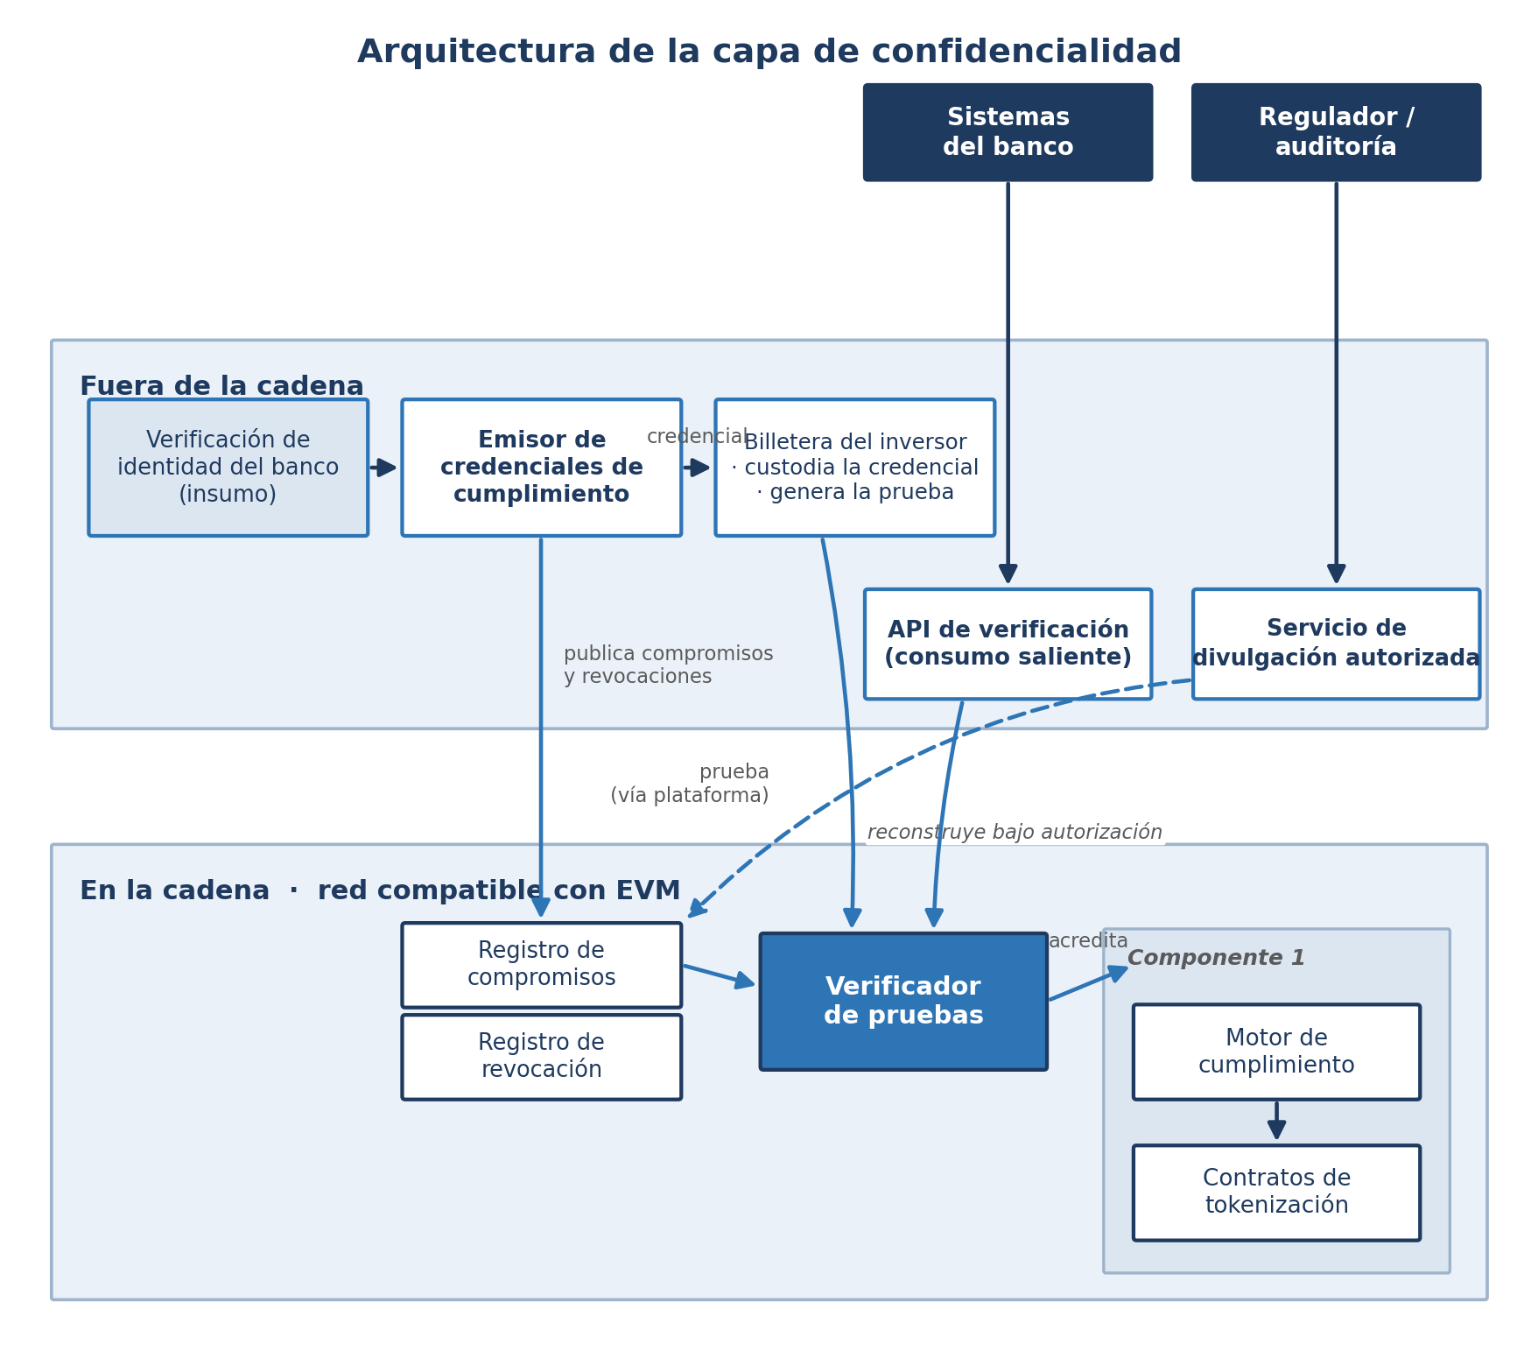
Figura 1. Arquitectura de la capa de confidencialidad.
Emisor de credenciales. Toma el resultado de la verificación de identidad y cumplimiento realizada por el banco y emite una credencial firmada que acredita los atributos relevantes —verificación vigente, jurisdicción, condición de inversor autorizado— sin que esos atributos deban circular por la cadena. Publica el compromiso correspondiente y mantiene actualizado el registro de revocación.
Registro de compromisos. Estructura en cadena que acumula los compromisos criptográficos de las credenciales emitidas y de las participaciones. Permite demostrar la pertenencia de un elemento al conjunto sin revelar cuál es, con un costo de verificación constante.
Registro de revocación. Permite invalidar credenciales caducadas o retiradas con efecto inmediato sobre las operaciones posteriores, sin necesidad de reemitir las credenciales del resto de inversores.
Verificador de pruebas. Contrato que recibe una prueba y decide si acredita los predicados exigidos. Es el único punto donde la capa de privacidad toca el flujo del Componente 1.
Billetera del inversor. Custodia la credencial y genera la prueba en el dispositivo del titular. Conforme al diseño del Componente 1, el inversor no envía transacciones ni asume costos de red: aporta la prueba, y la plataforma la presenta en la cadena.
API de verificación. Servicio REST de consumo saliente que permite a los sistemas del banco validar pruebas y consultar el estado de cumplimiento de una operación sin acceder a datos personales, siguiendo el patrón de integración de socios establecido en el Componente 1: autenticación de socio, firma de cargas y registro de accesos.
Servicio de divulgación autorizada. Custodia las claves que permiten reconstruir la información asociada a un compromiso y ejecuta las solicitudes legítimas del banco o del regulador, dejando registro no repudiable de cada acceso.

7. Flujos principales

7.1. Emisión de la credencial de cumplimiento
Ocurre una vez por inversor, tras superar la verificación de identidad, y es el requisito previo para operar de forma confidencial.
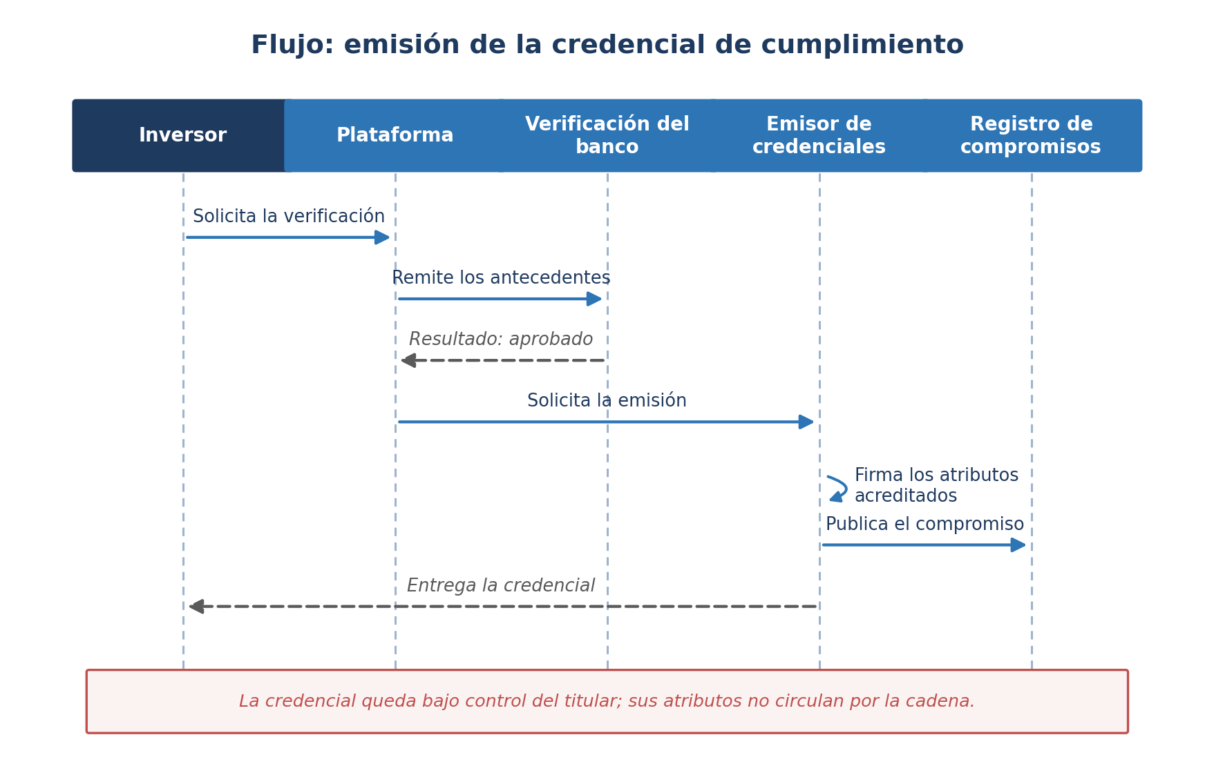
Figura 2. Emisión de la credencial de cumplimiento.

7.2. Inversión con prueba de conocimiento cero
Sustituye la comprobación del registro de identidades en claro por la verificación de una prueba, sin alterar las reglas del activo.
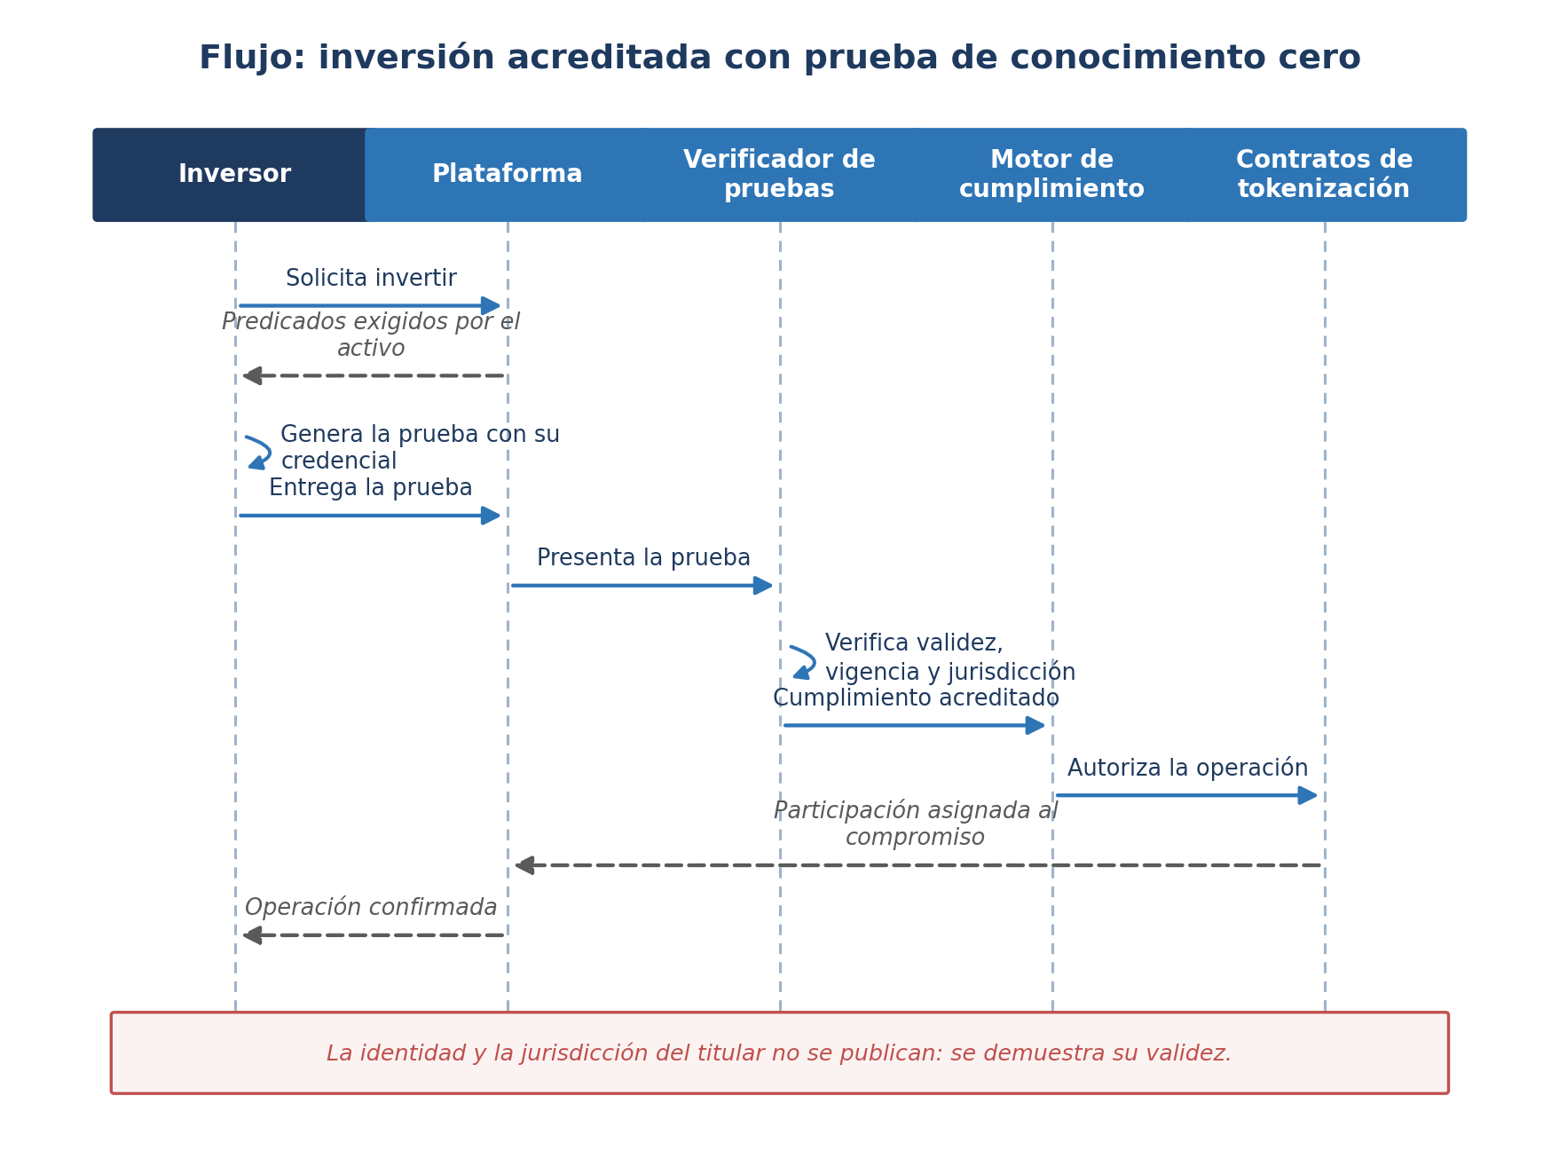
Figura 3. Inversión acreditada mediante prueba de conocimiento cero.

7.3. Verificación por los sistemas del banco
El banco valida por sí mismo que una operación cumple, sin recibir datos personales.
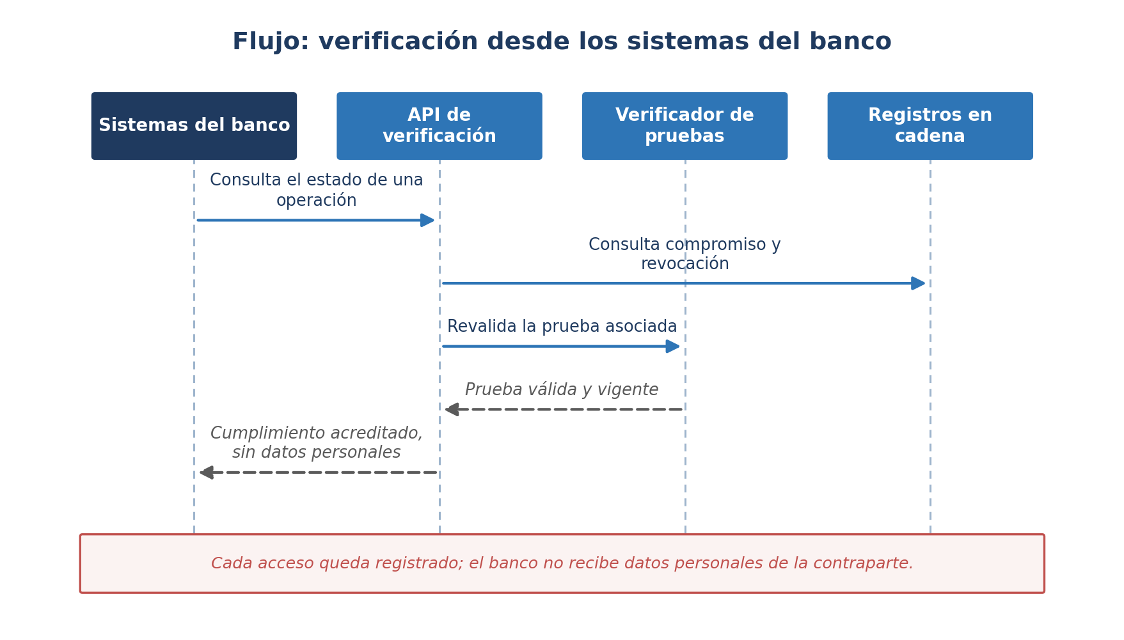
Figura 4. Verificación desde los sistemas del banco.

7.4. Divulgación autorizada
Es el mecanismo que concilia confidencialidad y supervisión: la información no se pierde, se libera bajo condición.
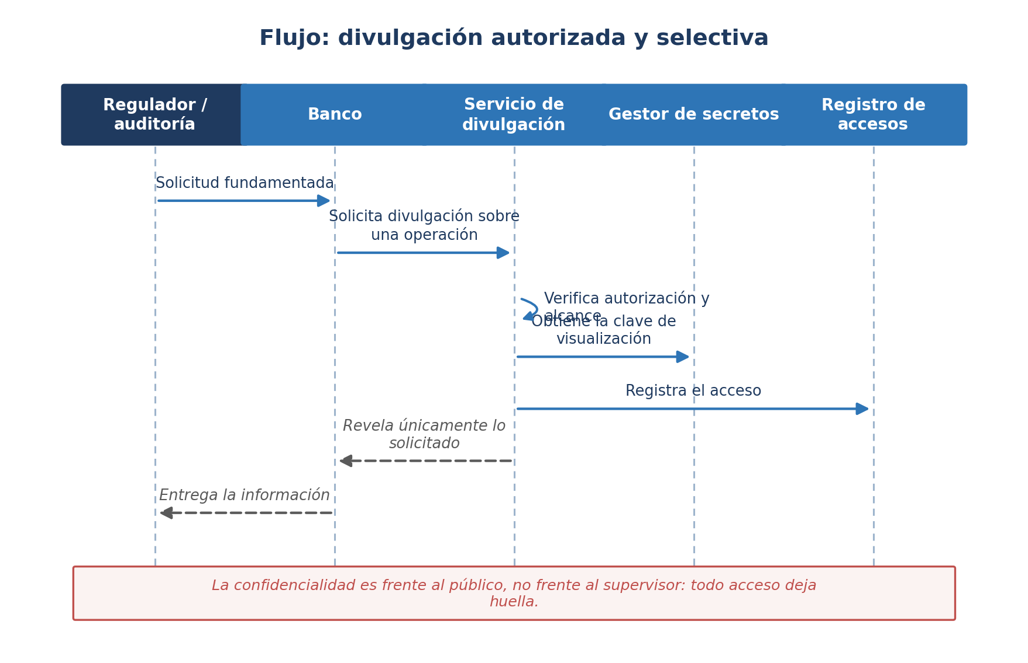
Figura 5. Divulgación autorizada y selectiva.

8. Ciclo de vida de la credencial
La confidencialidad depende de que la credencial refleje en todo momento la situación real del titular. El diseño contempla los estados de emisión, vigencia, suspensión, caducidad y revocación, con las transiciones que se ilustran a continuación.
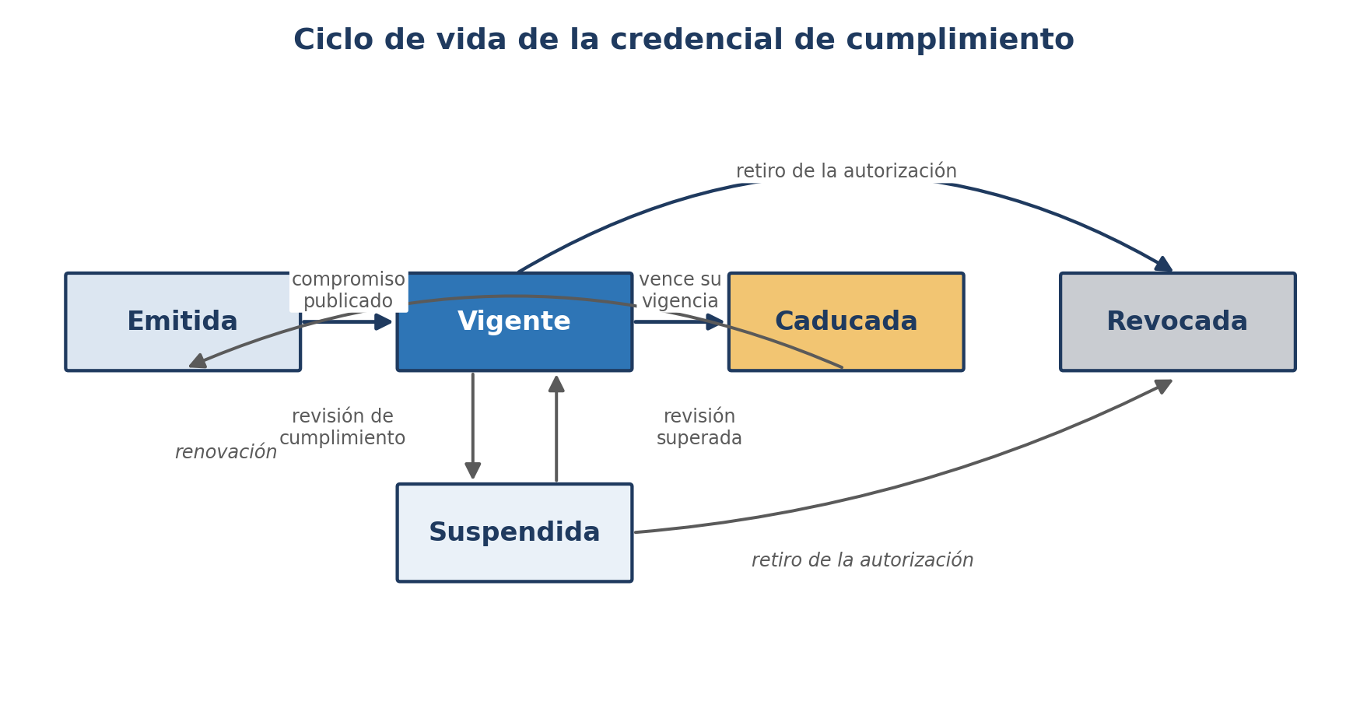
Figura 6. Ciclo de vida de la credencial de cumplimiento.
Una credencial suspendida, caducada o revocada deja de producir pruebas aceptables de forma inmediata, sin que ello afecte a las credenciales del resto de inversores ni exija reemitirlas. Las participaciones ya asignadas permanecen íntegras: la revocación impide operar, no confisca.

9. API de verificación
La API se expone sobre HTTPS con intercambio en formato JSON y sigue el patrón de integración saliente establecido en el Componente 1: autenticación de socio, firma de las cargas intercambiadas, alcances por recurso y registro de cada acceso. No requiere conexión directa al core bancario.
Grupo de recursos | Operaciones principales (a nivel de capacidad)
Verificación de pruebas | Validación de una prueba presentada y consulta de su vigencia.
Estado de cumplimiento | Consulta del estado de cumplimiento asociado a una operación o participación, sin datos personales.
Credenciales | Consulta del estado de una credencial —vigente, suspendida, caducada o revocada— a partir de su compromiso.
Divulgación autorizada | Solicitud de divulgación sobre una operación determinada, con su alcance y justificación, y consulta del estado de la solicitud.
Registro de accesos | Consulta del histórico de accesos y divulgaciones, para efectos de auditoría.

El detalle de rutas, formas de datos y códigos de error se especificará junto con la construcción, conforme a la práctica adoptada en el Componente 1.

10. Criterios de selección del esquema de prueba
Conforme al Acta de Inicio, el esquema de pruebas de conocimiento cero y el lenguaje de circuitos se seleccionan en esta fase. El diseño no queda atado a una tecnología concreta: la arquitectura aísla el verificador tras una frontera bien definida, de modo que el esquema pueda sustituirse sin rediseñar la solución. La selección se cierra al inicio de la construcción, sobre la base de una comparación medida y de los requisitos de confidencialidad que se confirmen con el banco.
Criterios de decisión, en orden de peso:
- Costo de verificación en cadena. Es el criterio dominante: determina el costo por operación durante toda la vida del sistema. Se privilegian esquemas con verificación de costo constante y reducido.
- Madurez y escrutinio público. Se privilegian esquemas con implementaciones ampliamente utilizadas y revisadas, frente a alternativas más eficientes pero con menor recorrido.
- Requisitos de configuración inicial. Un esquema que exija una ceremonia de configuración de confianza impone un procedimiento adicional y un supuesto de confianza que debe ser aceptable para el banco; uno transparente lo evita, habitualmente a cambio de un mayor costo de verificación.
- Costo de generación de la prueba en el dispositivo del titular. Debe ser compatible con la experiencia comprometida en el Componente 1, donde el inversor opera desde una aplicación web sin conocimientos técnicos.
- Compatibilidad con la red objetivo. Disponibilidad de las operaciones criptográficas necesarias en la red compatible con EVM que se seleccione.
- Mantenibilidad. Disponibilidad de herramientas, documentación y talento capaz de sostener los circuitos a lo largo del tiempo.

La entrega de construcción incluirá el resultado de esta comparación con mediciones concretas de costo de verificación y de generación de pruebas, y la justificación de la elección.

11. Seguridad, cumplimiento y gestión de claves
Solidez del cumplimiento. La capa de privacidad no relaja ninguna regla del Componente 1: un inversor sin verificación vigente, o de una jurisdicción no admitida, sigue sin poder operar. Cambia la forma de acreditarlo, no el criterio.
Integridad de los circuitos. Los circuitos son el punto crítico del sistema: un defecto podría permitir generar pruebas de afirmaciones falsas. El plan de construcción contempla pruebas específicas sobre cada predicado, incluidos casos adversos, antes de cualquier despliegue en producción.
Custodia y rotación de claves. Las claves de emisión de credenciales y las de visualización que habilitan la divulgación autorizada residen en el gestor de secretos del entorno cloud del cliente. El diseño contempla procedimientos de rotación y de recuperación, y la separación entre la clave que emite credenciales y la que permite revelar información.
No repudio de los accesos. Toda divulgación deja registro del solicitante, la justificación, el alcance y el momento, de forma que la trazabilidad de quién accedió a qué información sea auditable.
Protección de datos personales. El diseño reduce a lo indispensable la información personal que sale del entorno controlado: los datos sensibles no se publican en la cadena y su acceso queda condicionado y registrado. La calificación jurídica de esta arquitectura frente al secreto bancario y la normativa de protección de datos corresponde a las áreas jurídicas del cliente y del banco, y se recomienda validarla antes de iniciar la construcción.

12. Confirmación de entrega
Con la firma de este documento, las partes dejan constancia de la entrega y revisión de la especificación y el diseño correspondientes a la Entrega 1 del Componente 2, conforme al alcance descrito.

Por TRU Web3 | Por VCSoft S.A.S.
Mauricio Tovar  Dirección de proyecto  TRU Web3 | Vicky Castro  VCSoft S.A.S.

